Hvordan bruke skriver, Mac
Gå inn på http://elev.rogfk.no/Last-ned/RFK-App-Store
Last ned og installer RFK App Store. Dette krever omstart. Mange har allerede gjort dette fra før, så sjekk gjerne om du har programmet før du laster det ned.
Når maskinen skrur seg på igjen vil du få et nytt ikon i dock som ser slik ut:

Åpne RFK app store og finn programmet som heter Legg til skriver, klikk installer og vent til installasjonen er ferdig.
Etter at Legg til skriver er installert går du til Launchpad/program-mappen din på macen.
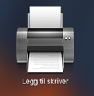
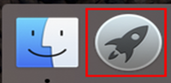

Inne på Launchpad finner du Legg til skriver og starter programmet
Velg St. Olav i listen som dukker opp, og velg OL_Elev. Klikk OK, så vil skriveren bli installert. Når du skal skrive ut velger du bare Skriv Ut fra programmet du vil skrive ut ifra (for eksempel Word, Excel, Adobe Reader osv) og velger skriveren OL_Elev.
Når du skriver ut for første gang vil du bli bedt om å logge deg på. Da bruker du samme brukernavn og passord du har på skolenettet og It’s Learning. Obs! Det står gjerne et brukernavn i dette feltet allerede, husk å bytt det med ditt It’s Learning brukernavn!
Eksempel: ONordmann
Nå kan du gå til kopimaskinen som enten er på biblioteket eller i foajeen ved siden av heisen og vise frem kortet ditt til kortleseren. Det er svart klistermerke. Du kan bruke enten busskort eller elevkort som du har fått av skolen. Noen bankkort vil også virke.
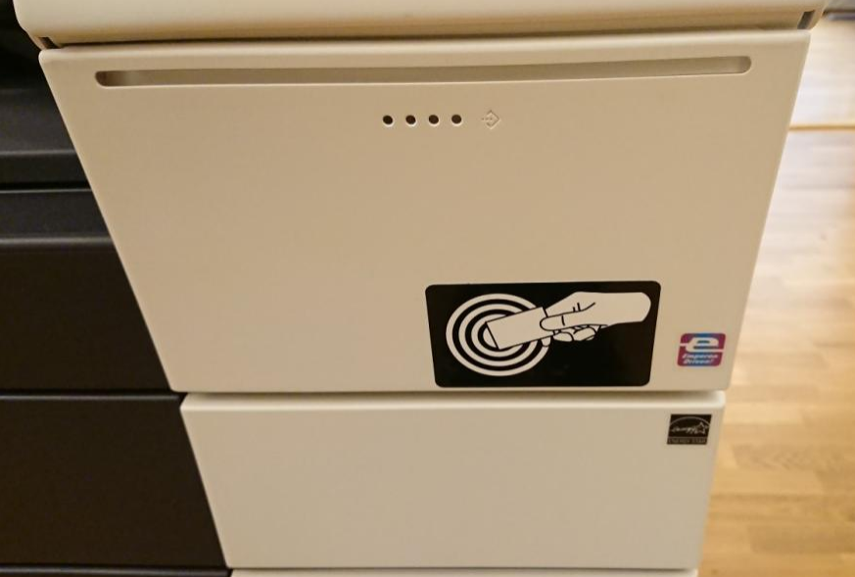
Når du viser kortet ditt for første gang vil skriveren be deg om å logge deg inn. Da bruker du igjen brukernavn og passord som du har på skolenettet og It’s Learning.
Eksempel: ONordmann
Neste gang du skal skrive ut kan du vise det samme kortet som sist. Da trenger du ikke logge deg inn, siden kopimaskinen husker kortet ditt.

